Неинвазивная коррекция половых губ:
увеличение эластичности и текстуры кожи половых губ
с использованием насадки Viora V-ST по технологии Core™
Стивен А. Фоли, доктор медицинских наук, член Американского колледжа акушеров и гинекологов, Дина Эванс, медицинская сестра, Ронда Фукса, магистр, Моран Милли Маймон.

КЛЮЧЕВЫЕ СЛОВА: эстетическая хирургия женских половых органов, эстетическая гинекология, лабиопластика, вагинопластика, неинвазивная лабиальная коррекция
АННОТАЦИЯ: В виду ряда причин, включая роды, старение и экстремальное похудение, лабиальная область может потерять упругость и стать дряблой. Функциональные процедуры для эстетической коррекции областей, подпадающих под общий термин "эстетическая хирургия женских половых органов" включают в себя вульварные и лабиальные воздействия. Данное исследование было проведено на 14 здоровых пациентках, средний возраст которых соответствовал 50 годам, с провисшей и дряблой кожей в области наружных половых органов. Целью данного слепого исследования было изучение безопасности и эффективности применения насадки V-ST с технологией Core™ для эстетической коррекции дряблой кожи половых губ. Пациенты прошли в среднем 5-6 процедур с 2-3 недельными интервалами с использованием насадки V-ST от компании Viora. Усреднённый показатель улучшения параметров был умеренным - улучшение с удовлетворением 67% пациентов. Процедуры длительностью в 30 минут проводились без какой-либо анестезии обрабатываемых поверхностей и хорошо переносились всеми пациентами. Не было зарегистрировано никаких нежелательных явлений и побочных эффектов. Это исследование показывает, что технология CORE™ от компании Viora является безопасным и эффективным методом коррекции дряблости кожи в области половых губ.

Введение
___________________________
Из-за родов, травм, старения, генетических факторов или врожденных пороков, лабиальная область может потерять упругость и стать дряблой. При этом субъективно может ощущаться раздражение вульвы и дискомфорт при непосредственном контакте и длительном трении. На сегодняшний день грань между эстетическими и медицинскими хирургическими процедурами на женских половых органах довольно размыта, и многие операции выполняются, преследуя обе цели: и эстетическая коррекция, и устранение патологического состояния (1, 2).
Эстетическая хирургия женских половых органов (FGCS) - это базовое понятие, охватывающее эстетические и функциональные процедуры, которые включают в себя традиционные методы коррекции вагинального пролапса, а также эстетические вульварные и лабиальные процедуры (3). Хирургические процедуры включают вагинопластику, вагинальное омоложение посредством эстетической вульвовагинальной хирургии (AVS), эстетической вагинальной хирургии и эстетической гинекологической хирургии.
В настоящее время специально для лабиальной коррекции может быть предложено несколько решений. Наиболее популярной процедурой является лабиопластика - хирургическая процедура, направленная на уменьшение больших половых губ и/или малых половых губ (Рис. 1). Эта процедура позволяет откорректировать лабиальную область путем формирования губных складок/уменьшение или увеличение половых губ. Лабиопластическая хирургия является довольно быстрой, амбулаторной процедурой, в ходе которой под общим наркозом лазером удаляется избыток ткани.
Поскольку многие женщины опасаются хирургических вмешательств, связанных с рисками, временем и расходами, они отдают предпочтение нехирургическим, неинвазивным лабиальным процедурам коррекции (3). Есть ряд доступных, относительно новых, простых в исполнении нехирургических вариантов:
- Фотоомоложение половых губ - СО₂-лазеры используются уже в течение примерно 20 лет для абляции поражений в вагинальной области, таких как лезии, вызванные ВПЧ (венерические бородавки) (4) и старческие фибромы. Недавно врачи для улучшения общего внешнего вида начали использовать омоложение кожи лабиальной области СО₂ лазером, в результате чего кожа становится более упругой и уменьшается провисание(5). Из-за особенностей технологии лазерного омоложения, подобное вмешательство может влечь за собой длительный перерыв в работе и более высокий риск осложнений, таких как инфицирование рубцов, шрамов и поствоспалительную гиперпигментацию (6).
- Увеличение больших половых губ, "лабиальное увеличение" - это процедура, основанная на введении жира для придания объема указанной области. Процедура является неинвазивной и сопровождается лишь незначительным отеком и выполненностью области инъекции(7, 8). Подобно инъекционным процедурам в других анатомических областях, у пациентов по "лабиальному увеличению" могут отмечаться некоторые побочные эффекты в виде синяков и риска большей травматизации. Серьезные нежелательные явления встречаются редко, и большинство из них можно избежать при грамотном планировании и соблюдении правил применения технологии(9).
- Стягивающий крем или гель – это препараты местного применения, которые служат для стягивания кожи в применяемой области. Их эффективность довольно сомнительна, и ни один из них не имеет сертификации Управления по надзору за качеством продуктов питания и лекарственных средств (FDA).
- Радиочастотная технология (РЧ) - РЧ является одной из форм электромагнитной энергии, используемой на протяжении нескольких десятилетий в хирургии для гемостаза тканей. В последние годы, эта технология нашла свое применение и в эстетическом направлении медицины. Диапазон радиоволновой частоты 0,3-10 МГц при взаимодействии с кожей, формирует электромагнитное поле, вызывающее колебания заряженных или полярных молекул в ткани. Это молекулярное трение генерирует тепло, в результате чего происходят две биологические реакции, в том числе и распад межмолекулярных поперечных связей коллагена, что улучшает и формирует более упругую соединительную ткань (10), увеличивая экспрессию гена коллагена типов I и III (11). После процедуры выработка коллагена продолжается в течение пяти недель, изменяя качество обрабатываемой ткани, утолщая и уплотняя ее, доказывая эффективность и привлекательность РЧ процедур для дерматологической и эстетической сфер (12, 13).
Может складываться впечатление, что неинвазивная радиоволновая процедура сработает так же, как и другие решения для подтяжки кожи в области половых губ, но до сих пор не было опубликовано никакой экспертной оценки клинического исследования в этой сфере. В ноябре 2013 года, Элисод был первым, кто представил в журнале "Прайм" информацию об использовании неинвазивной технологии, основанной на РЧ для коррекции дряблости больших половых губ (14).
Целью данного исследования было изучение безопасности и эффективности (коррекция лабиальной дряблости и текстуры кожи) применения неинвазивной биполярной V-ST радиочастотной насадки с использованием технологии Core™ от компании Viora.

Материалы и методы
___________________________
Описание аппарата
В данном исследовании была применена V-ST насадка с технологией Core™ (применение трехчастотной радиоволновой энергии 0.8МГц, 1.7МГц и 2.45МГц с возможностью использования мультиканального режима) от компании Viora. V-ST насадка подает РЧ энергию до 130 Дж/см³ с длительностью импульса до 200 мсек и оснащена механизмом охлаждения, понижающем температуру электродов до 6 ºC.
Участники и протокол обработки
В исследовании приняли участие четырнадцать пациенток в возрасте от 33 до 75 лет. Две пациентки выбыли после второй и третьей сессий, соответственно. У трех из четырнадцати пациенток причиной дряблости стала значительная потеря веса, в то время как у остальных пациенток дряблость кожи появилась вследствие родов и, предположительно генетических факторов.
Был установлен следующий курс процедур: шесть сессий с интервалом 2-3 недели.
Для обработки больших половых губ (см. рис 1) был использован протокол с РЧ, соответствующей 2,45 МГц (режим III). Продолжительность каждой сессии составляла двадцать минут и включала 6 проходов с каждой стороны. Обработка проводилась без использования анестезии. Средний уровень энергии, применимый на больших половых губах составил 76,8 Дж/см3 (68-78 Дж/см3).
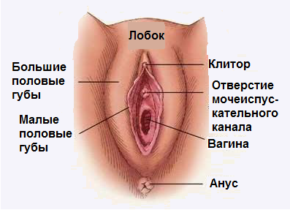
Рисунок 1: Схема строения вульвы
Клиническая оценка
Фотографирование пациентов цифровой фотокамерой с высоким разрешением производилось трижды: в начале исследования, перед каждой процедурой и через месяц после лечения.
Доктор Гианнина Сью (доктор медицинских наук, Венесуэла), и д-р Атула Гупта (доктор медицинских наук, Индия) дали слепую клиническое заключение путем оценивания критерия уменьшения провисания кожи больших половых губ по цифровой фотографии каждого пациента, используя шкалу от 0 до 3 баллов (см. ниже), в которой 3 балла указывает на значительное улучшение, а 0 баллов – отсутствие улучшения.
Шкала оценки врача определялась как:
0 - Нет улучшений
1 - Небольшое улучшение
2 - Умеренное улучшение
3 - Значительное улучшение
После шести процедур были получены оценки удовлетворенности пациентов в соответствии со следующей шкалой:
0 - Не устраивает
1 - Частично довольны
2 - Довольны
3 - Очень довольны

Результаты
___________________________
В соответствии со слепой клинической оценкой врачей I и II, результат уменьшения провисания кожи больших половых губ (табл. I), средний показатель улучшение составил 2,1 и 1,7, соответственно, с общим фактором 1.9 показателя шкалы улучшения (см. пример на рис. 2).
Таблица I. Показатели слепой оценки врачей по номеру пациента
Идентификационный номер пациента | Оценка І | Оценка І
1 | 3 | 0
2 | 1 | 2
3 | 3 | 2
4 | 3 | 3
5 | 2 | 3
6 | 2 | 2
7 | 3 | 3
8 | 2 | 1
9 | 2 | 1
10 | 1 | 0
11 | 1 | 1
12 | 1 | 1
13 | 3 | 3
14 | 3 | 2

Оценка удовлетворенности пациентов была получена от двенадцати из четырнадцати пациентов, со средним показателем удовлетворенности 2.2.
67% пациентов были частично или полностью удовлетворены результатами (оценка 2 и 3, таблица II); в то время, как только один пациент (8%) был не удовлетворён результатом (оценка 0).
Таблица II. Показатели оценки удовлетворенности пациентов по номеру пациента
Идентификационный номер пациента | Оценка (показатель) удовлетворенности
1 | 1
2 | 3
3 | 2
4 | 1
5 | 2
6 | 3
7 | 3
8 | 3
9 | NA
10 | 2
11 | NA
12 | 3
13 | 1
14 | 0

Процедуры проводились без анестезии и хорошо переносились всеми пациентами. Ни на одной из сессий не было зарегистрировано никаких побочных эффектов.
* NA - пациент, выбывший из наблюдения.
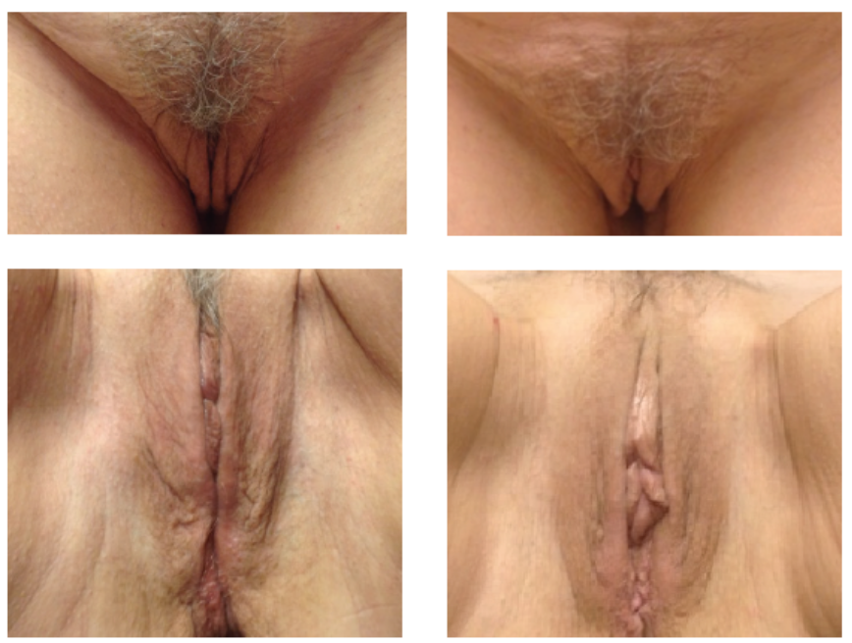
Рис 2а: Пациент 6, женщины в возрасте 57
До (слева) и после 6 V-ST обработок (справа).
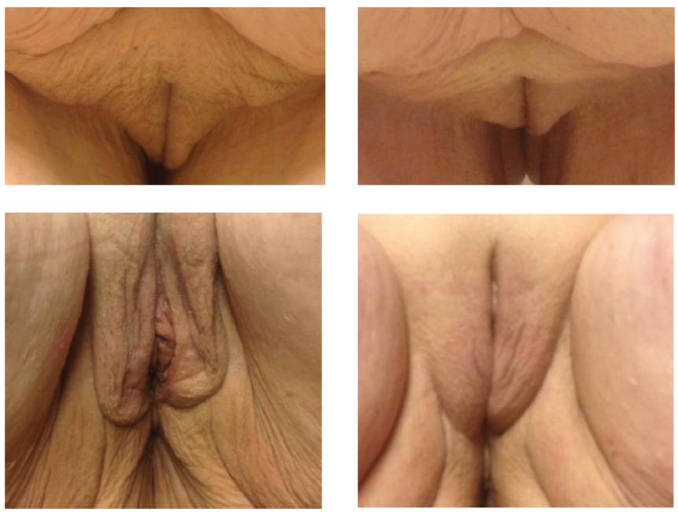
Рис 2b: 14 Пациент, женщина в возрасте 59
До (слева) и после 6 V-ST обработок (справа).

Обсуждение и заключение
___________________________
Многофакторность этиологии, включая роды, старение и экстремальное похудение, кожа лабиальной области может потерять упругость и стать дряблой. Многие женщины для решения данного вопроса ищут неинвазивные методы лечения с максимальной эффективностью. Растущий спрос обусловил выход на рынок биполярной радиочастотной V-ST насадки с технологией Core™.
В соответствии со слепой оценкой врачей I (табл. I), общий средний показатель составил 1.9, указывая на умеренное улучшение. 64% общих показателей указывали на умеренное значительное улучшение (оценка 2 и 3), в то время, как только у 7% (1 пациент) не было никакого улучшения (оценка 0). Это высокий уровень результативности согласуется с уровнем удовлетворенности пациентов (67% были довольны или очень довольны).
Более того, использование РЧ в 2,45 МГц, обеспечивает более поверхностное и точное воздействие радиочастотной энергии, которая, в свою очередь улучшает переносимость ее пациентами. Технология CORE™ является хорошей терапевтической альтернативой, поскольку она неинвазивна, имеет регулируемые параметры, а также является безопасной и безболезненной. Для того, чтобы лучше приспособить пациента к проведению процедур и достичь более высоких результатов и его удовлетворенности, отбор пациентов следует проводить очень тщательно. Пациенты с дряблыми большими половыми губами, например, после значительной потери веса, были бы оптимальными кандидатами для этого вида лечения, в то время как пациенты с генетическими анатомическими факторами, могут проявлять более ограниченные реакции на лечение, такие как те, что перечислены выше.
________________________________________________________________________________________________
1. Милкос Дж.Р., Мур Р.Д. (2008). Лабиопластика малых половых губ: показания пациентов для проведения хирургии. Журнал сексуальной медицины 5 (6): 1492 - 1495.
2. Крауч Н.С., Динс Р., Микала Л., Ляо Л.М., Крейтон С.М. (2011). Клиническая характеристика женщин, ищущих хирургии по лабиальному уменьшению: проспективное исследование. Международный журнал акушерства и гинекологии (BJOG) 118 (12):1507-1510.
3. Шерил Б. Иглесия и Ладин Юртери-Каплан и Ред Алисод (2013). Косметическая хирургия женских половых органов: обзор методов и результатов. Международный журнал урогинекологии (2013) 24:1997-2009.
4. Начев А., Васильев Н., Иванов С., Межиад С. (1996). Лазерная обработка CO2 обширных изменений кожи в области наружных половых органов, вызванных вирусом папилломы человека (ВПЧ) и трудноподдающихся другим типам терапии. Журнал Акушерство и гинекология (София). 1996; 35(1-2):55-6.
5. http://www.urogyn.org/vaginoplasty_procedures.html
6. Кристофер А. Нэнни М.Д., Тина С. Альстер, доктор медицинских наук. (1998). Осложнения при использовании лазера углекислого газа примененного при оценке подтяжки кожи у 500 пациентов. Американское общество дерматологической хирургии, Инк.; 24:315-320.
7. http://www.christinehamori.com/injectables/labialpuff.html
8. http://www.plasticsurgeryportal.com/articles/labial-puff-labiaplasty/250
9. Фунт Д., Павичич Т. (2013). Дермальные наполнители в эстетической хирургии: обзор побочных эффектов и подходов к лечению. Клиническая косметология и Исследовательская дерматология 12; 6:295-316.
10. Арноцкий С.П., Аксан А. (2000). Тепловая модификация соединительной ткани: основные научные аспекты и клинические проявления. Журнал Американской академии хирургов-ортопедов; 8 (5):305-13.
11. Садик Н.С., Макино Ю. (2004). Селективный электро-термолиз в эстетической медицине: редакция Журнала Лазеры в хирургии и медицине; 34 (2):91-7.
12. Троман Р.Г., Паррилье Дж.Е. (2000). Постоянный ток кардиоверсии: показания, методы и последние достижения. Реаниматология; 28:N170-N173.
13. Каррутерс А. (2001). Радиочастотное омоложение: Техника и клинический обзор. Клиника лицевой пластической хирургии Северной Америки; 9:311-319.
14. Ред М. Алисод. (2013). Достижения в области эстетической вульвовагинальной хирургии. журнал «Прайм». Октябрь/ноябрь 2013:62-63.

CL-100 A ReVive "Белый лист" © 2014 Viora Ltd.

